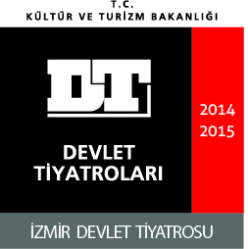

İzmir Devlet Tiyatrosu “AKIL DEFTERİ” ile
Tiyatro Severlerle Buluşuyor.

İzmir Devlet Tiyatrosu tarafından 03-04 Şubat 2015 tarihlerinde Hattat Ahmet Karahisari Kültür ve Sanat Merkezinde “AKIL DEFTERİ” adlı oyun sahnelenecektir.

Jean-Claude Carriere yazdığı, Esen Özman’ın dilimize çevirdiği oyunun yönetmenliğini Levent Ulukut, yardımcı yönetmenliği ise Rüçhan Gürel üstleniyor.

Akıl defteri ile hayatına giren kadınların çetelesini tutan ve bununla övünen hukuk danışmanı Jean Jacques, iş hayatındaki maddi durumunun kendisine sağladığı olanaklarla günü birlik ilişkiler üzerine kurulu bir hayat sürmektedir.

Bir sabah aniden Jean Jacques’in dairesine giren; sade, rahat, vurdumduymaz ve özgürlüğüne düşkün olan Susanne da acaba bu malum deftere dahil olacak mı?

Levent Ulukut’un ve Gülay Toprak’ın rol aldığı oyun, İlimizde 2(iki) gece tiyatro severlerle buluşacak.

Afyonkarahisar İl Kültür ve Turizm Müdürlüğü

BİLET TEMİN YERİ :

-İL KÜLTÜR VE TURİZM MÜDÜRLÜĞÜ
Tel: 213 76 00
ÜCRET : 5 TL
ÖĞRENCİ/ÖĞRETMEN : 3 TL

